产品说明书
一、产品的展示

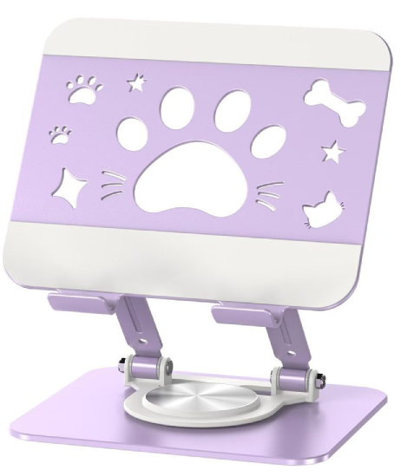
固定螺母与铆钉
可通过扳手调节固定松紧
外直径：9.5mm 内直径：6mm
挡板
尺寸：50*21mm
棘轮转轴
支持水平360度旋转

2.场景示范
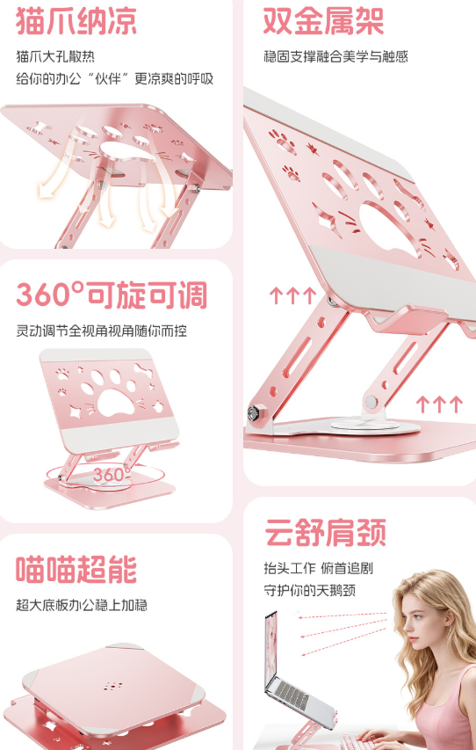
- 包装清单
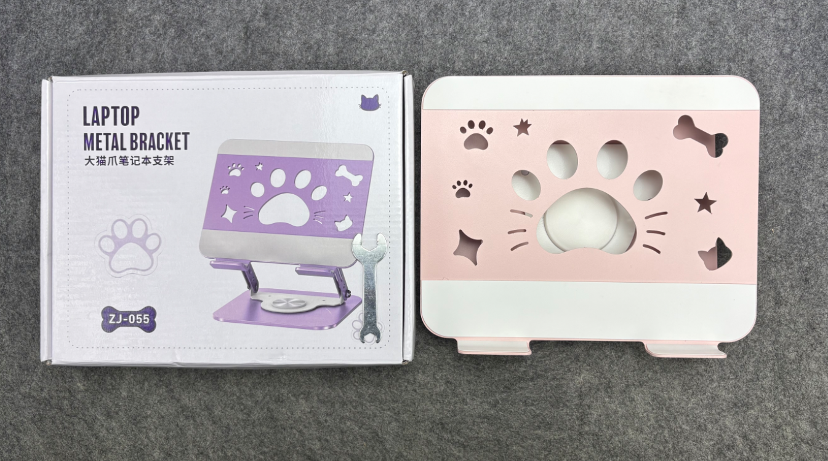
- 使用的说明
1.连接示范
产品使用说明：https://v.douyin.com/FdwPUcVL8P0/
- 产品的参数
